Presentación personal

Mi nombre es Ricardo Alejandro Díaz Cutillas, aunque de siempre me han llamado Alejandro, nací en Las Palmas de Gran Canaria el 11/07/1954, casado y con dos hijas. Actualmente formo parte del Patronato de la Fundación Fernando Díaz Cutillas, una entidad creada para preservar y proyectar el legado cultural y humano de mi hermano Nanino.

Trayectoria profesional y empresarial
Durante 27 años trabajé en diferentes empresas del Grupo Flick, desempeñando distintas responsabilidades hasta asumir la dirección de FlickTenerife.A. Posteriormente, en el año 2000, junto a mi mujer, fundamos la empresa Comercial Sapau S.L., que actualmente, ya jubilados, continúa siendo gestionada por nuestra hija menor.
Mi experiencia profesional me ha permitido desarrollar una visión de gestión centrada en la responsabilidad, la planificación y el respeto por las personas, convencido de que el trabajo bien hecho y con constancia es el camino para que los proyectos tengan impacto y continuidad.

Vínculo con la cultura y la música popular canaria
Desde los años 70 he estado vinculado a la música, en concreto a lo que en aquel momento se denominó como la Nueva Canción Canaria. Formé parte de diferentes grupos, TebeK Korade, más adelante surgió Canto 7, con quienes recorrimos diversos
escenarios de las islas, compartiendo cartel con grupos y artistas como Los Sabandeños, Caco Senante, Taburiente, Palo, entre otros.
En el año 2000, con motivo del 25 aniversario de que llegara la libertad, nuestro amigo y componente de Canto 7 Alfonso Pozuelo, con el apoyo del Cabildo de Gran Canaria, produjo un disco con canciones de Canto 7 y del grupo Palo, bajo el título “A la libertad”, con arreglos del músico Paco Marín.
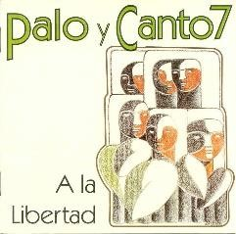

En 1982, por motivos laborales, me trasladé con mi familia a Tenerife, dejando a un lado la música, hasta que en 1995 me incorporé a La Parranda Medianía, con quienes compartí hasta 2005 numerosas actuaciones en diferentes islas y en los emblemáticos programas de Tenderete y La Bodega de Julián, llegando a grabar un cd con el título de “Enlazando acordes”
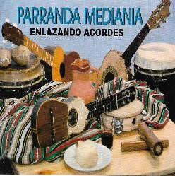

Compromiso con la Fundación
Confío en que la Fundación Fernando Díaz Cutillas seguirá consolidándose como un referente en la difusión de la cultura canaria y en la preservación de su identidad, acercando su legado a nuevas generaciones y al conjunto de la sociedad.

Alejandro Díaz Cutillas

